**LAMPIRAN**

**Lampiran 1 Tabel Rekapitulasi Hail Pemeriksaan Kerokan Kulit Anak**

|  |  |  |  |  |  |
| --- | --- | --- | --- | --- | --- |
| **No.** | **Jenis Kelamin** | **Usia**  **( Tahun )** | **Hasil Positif** | **Hasil Negatif** | **ID**  **Pasien** |
| 1. | Laki-laki | 12 | Positif | - | S1 |
| 2. | Perempuan | 10 | Positif | - | S2 |
| 3. | Perempuan | 9 | - | Negatif | S3 |
| 4. | Laki-laki | 10 | Positif | - | S4 |
| 5. | Laki-laki | 9 | Positif | - | S5 |
| 6. | Laki-laki | 9 | Positif | - | S6 |
| 7. | Laki-laki | 9 | Positif | - | S7 |
| 8. | Laki-laki | 8 | Positif | - | S8 |
| 9. | Laki-laki | 9 | Positif | - | S9 |
| 10. | Perempuan | 12 | - | Negatif | S10 |
| 11. | Laki-laki | 12 | - | Negatif | S11 |
| 12. | Laki-laki | 11 | - | Negatif | S12 |
| 13. | Laki-laki | 11 | Positif | - | S13 |
| 14. | Laki-laki | 11 | Positif | - | S14 |
| 15. | Laki-laki | 11 | - | Negatif | S15 |
| 16. | Laki-laki | 11 | Positif | - | S16 |
| 17. | Laki-laki | 11 | Positif | - | S17 |
| 18. | Laki-laki | 11 | Positif | - | S18 |
| 19. | Laki-laki | 12 | - | Negatif | S19 |
| 20. | Laki-laki | 10 | - | Negatif | S20 |
| 21. | Laki-laki | 10 | - | Negatif | S21 |
| 22. | Laki-laki | 10 | - | Negatif | S22 |
| 23. | Perempuan | 12 | - | Negatif | S23 |

**Lampiran 2 Lembar *Informed Consent***

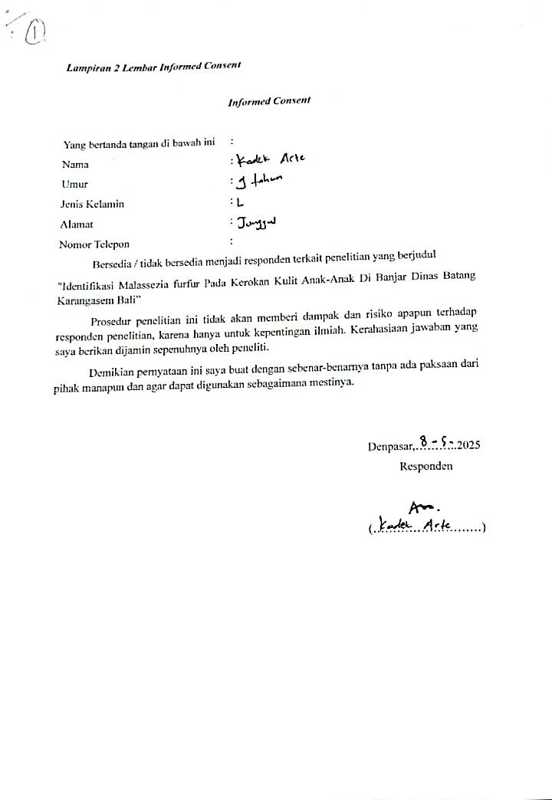

**Lampiran 3 Cara Pengambilan Sampel Kerokan Kulit**

**CARA PENGAMBILAN SAMPEL KEROKAN KULIT:**

1. Tangan dicuci hingga bersih kemudian gunakan sarung tangan.

2. Disiapkan wadah dan alat untuk pengambilan sampel.

3. Diberikan pengarahan mengenai apa yang akan dilakukan.

4. Bersihkan area kulit dengan alcohol swab/kapas alkohol.

5. Kerok bagian yang memiliki ciri seperti bercak berwarna putih, dengan skapel.

6. Pindahkan sampel ke slide preparat.

7. Tambahkan KOH 10% dan Tinta Parker pada sampel, tutup dengan cover glass, lalu panaskan slide sebentar di atas api sebelum pemeriksaan.

**Lampiran 4 Lembar Kuisioner**

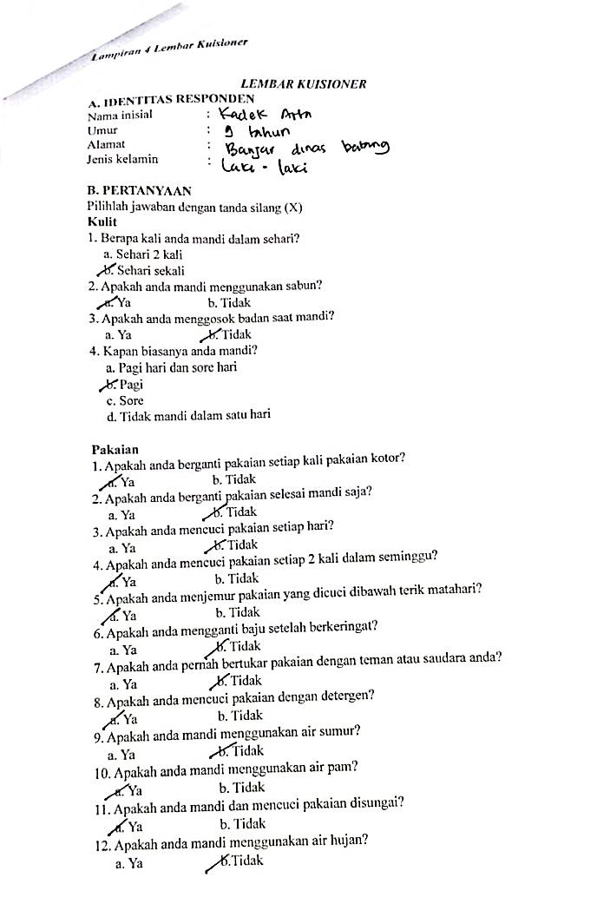

**Lampiran 5 Jadwal Penelitian**

**JADWAL PENELITIAN**

|  |  |  |  |  |  |  |  |  |  |  |  |  |  |  |  |  |  |  |  |  |  |
| --- | --- | --- | --- | --- | --- | --- | --- | --- | --- | --- | --- | --- | --- | --- | --- | --- | --- | --- | --- | --- | --- |
| **No** | **Kegiatan** | **Desember** | **Januari** | | | | **Frbruari** | | | | **Maret** | | | **April** | | | | **Mei** | | | |
| **3** | **1** | **2** | **3** | **4** | **1** | **2** | **3** | **4** | **1** | **2** | **3** | **1** | **2** | **3** | **4** | **1** | **2** | **3** | **4** |
| **1** | Pengajuan Judul |  |  |  |  |  |  |  |  |  |  |  |  |  |  |  |  |  |  |  |  |
| **2** | ACC Judul |  |  |  |  |  |  |  |  |  |  |  |  |  |  |  |  |  |  |  |  |
| **3** | BAB I |  |  |  |  |  |  |  |  |  |  |  |  |  |  |  |  |  |  |  |  |
| **4** | BAB II |  |  |  |  |  |  |  |  |  |  |  |  |  |  |  |  |  |  |  |  |
| **5** | BAB III |  |  |  |  |  |  |  |  |  |  |  |  |  |  |  |  |  |  |  |  |
| **6** | ACC Proposal |  |  |  |  |  |  |  |  |  |  |  |  |  |  |  |  |  |  |  |  |
| **7** | Ujian Proposal |  |  |  |  |  |  |  |  |  |  |  |  |  |  |  |  |  |  |  |  |
| **8** | Perbaikan Proposal |  |  |  |  |  |  |  |  |  |  |  |  |  |  |  |  |  |  |  |  |
| **9** | Pembuatan Surat Izin Penelitian |  |  |  |  |  |  |  |  |  |  |  |  |  |  |  |  |  |  |  |  |
| **10** | Penyebaran Informed Consent |  |  |  |  |  |  |  |  |  |  |  |  |  |  |  |  |  |  |  |  |
| **11** | Pengambilan Sampel |  |  |  |  |  |  |  |  |  |  |  |  |  |  |  |  |  |  |  |  |
| **12** | Analisis Sampel |  |  |  |  |  |  |  |  |  |  |  |  |  |  |  |  |  |  |  |  |
| **13** | Analisis Data |  |  |  |  |  |  |  |  |  |  |  |  |  |  |  |  |  |  |  |  |
| **14** | Penyusunan Karya Tulis Ilmiah |  |  |  |  |  |  |  |  |  |  |  |  |  |  |  |  |  |  |  |  |
| **15** | Sidang Karya Tulis Ilmiah |  |  |  |  |  |  |  |  |  |  |  |  |  |  |  |  |  |  |  |  |
| **16** | Revisi Karya Tulis Ilmiah |  |  |  |  |  |  |  |  |  |  |  |  |  |  |  |  |  |  |  |  |
| **17** | Pengumpulan Karya Tulis Ilmiah |  |  |  |  |  |  |  |  |  |  |  |  |  |  |  |  |  |  |  |  |

**Lampiran 6 Anggaran Penelitian**

**ANGGARAN PENELITIAN**

|  |  |  |
| --- | --- | --- |
| No. | **Pengeluaran** | **Harga** |
| **A.** | **PERSIAPAN** |  |
| 1. | Penggandaan proposal ( Print + fotocopy) | Rp. 200.000 |
| 2. | Konsumsi | Rp. 150.000 |
| **B.** | **PELAKSANAAN** |  |
| 1. | Amplop (30 pcs) | Rp. 30.000 |
| 2. | Pembelian Reagen KOH 10% | Rp. 60.000 |
| 3. | Cover Glass (1 box ) | Rp. 25.000 |
| 4. | Objek Glass ( 1 box ) | Rp. 60.000 |
| 5. | Kapas Alkohol ( 1 box ) | Rp. 20.000 |
| 6. | Handscoon ( 1 box ) | Rp. 65.000 |
| 7. | Skapel (1box) | Rp. 85.000 |
| 8. | Tinta parker | Rp. 150.000 |
| 9. | Reagen Sabouraud Dextrose Agar (SDA) | Rp. 80.000 |
| 10. | Petridish | Rp. 30.000 |
| **C.** | **TAHAP AKHIR** |  |
| 1. | Pengandaan karya tulis ilmiah (print + fotocopy) | Rp. 250.000 |
| 2. | Biaya pengumpulan data karya tulis ilmiah | Rp. 200.000 |
|  | **TOTAL** | **Rp. 1.405.000** |

**Lampiran 7 *Check List* Tahap Analitik**

**Check List Tahap Analitik**

|  |  |  |  |
| --- | --- | --- | --- |
| No. | Tahap Pra Analitik | Tindakan | |
| Dilakukan | Tidak  Dilakukan |
| 1. | Responden di sapa dengan ramah  dan memperkenalkan diri kepada  responden. | **🗸** |  |
| 2. | Mempersilakan responden untuk  duduk. | **🗸** |  |
| 3. | Menjelaskan prosedur  pengambilan sampel kerokan  kulit | **🗸** |  |
| 4. | Memberikan informasi kepada  responden terkait tindakan yang  dilakukan dan meminta  persetujuan melalui *Inform*  *consent.* | **🗸** |  |
| 5. | Memberikan lembar kuisioner  kepada responden | **🗸** |  |
| 6. | Memberikan identitas sampel  meliputi nama pasien dan umur  pasien. | **🗸** |  |
| 7. | Sampel segera diperiksa di Laboratorium | **🗸** |  |

**Pembimbing Utama Penulis**

**Ni Wayan Desi Bintari, S.Si., M.Si I Gusti Ayu Devi Adelia**

**NIK.2.01.16.849 NIM.221310864**

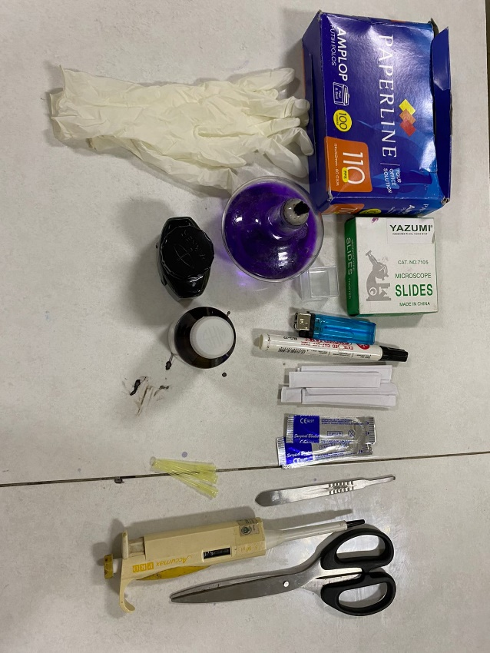**Lampiran 8. Dokumentasi penelitian**

Gambar 1. Alat dan bahan penelitian

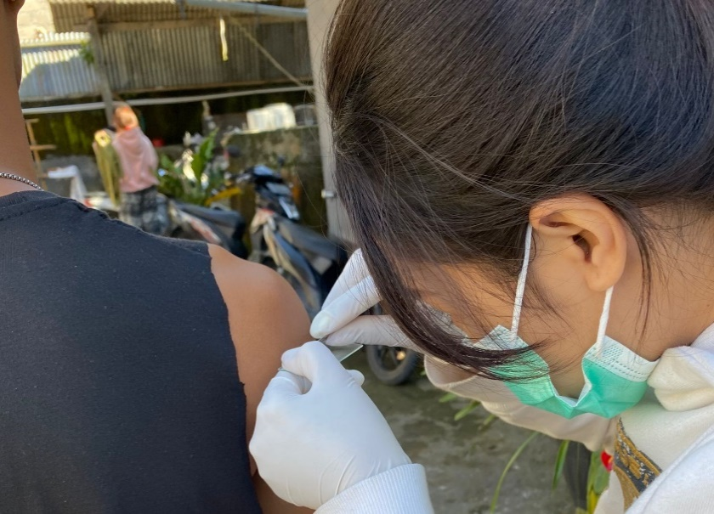

Gambar 2. Pengambilan sampel kerokan kulit

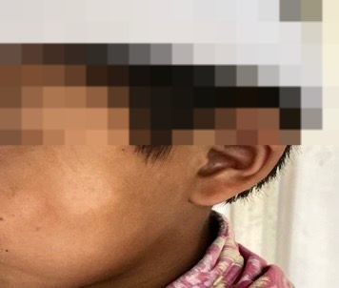

Gambar 3. Kerokan kulit

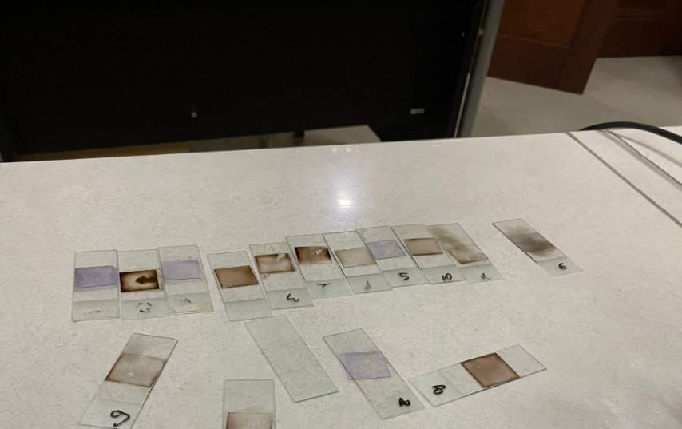

Gambar 4. Sampel kerokan kulit

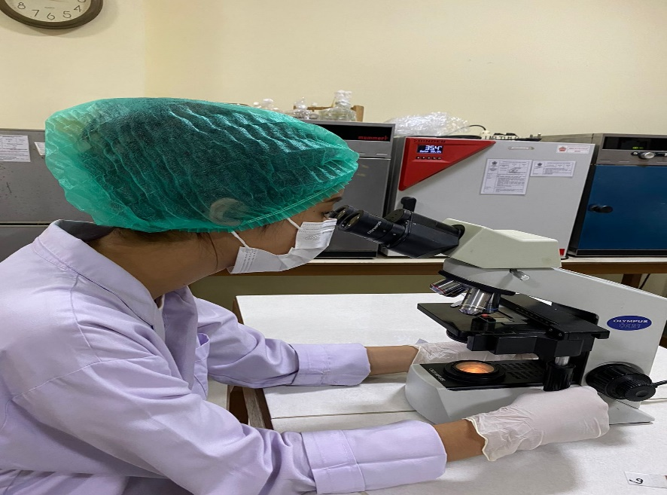

Gambar 5. Pengamatan mikroskopis

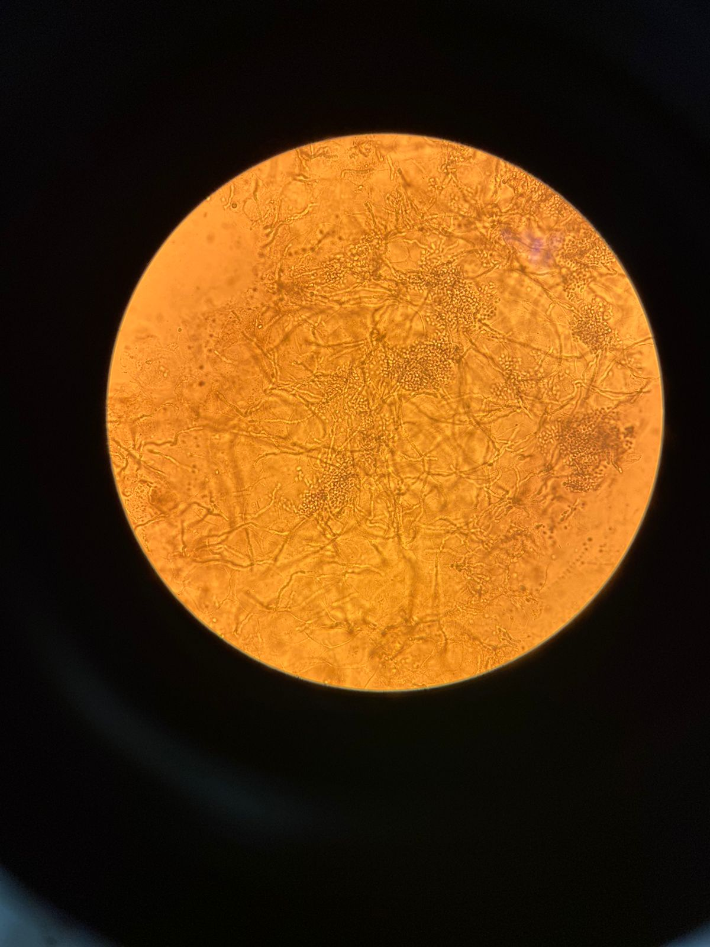

Gambar 6. Hasil positif mikroskopis

**Lampiran 9 Hasil Identifikasi**

|  |  |  |  |
| --- | --- | --- | --- |
| **No**  **Sampel** | **Mikroskopis** | **Hasil Identifikasi** | **Hasil** |
| 1. | Ditemukan atau tidaknya *Malasszia furfur* dengan ciri spora bulat dan dinding tipis. | (+) Teridentifikasi jamur *Malassezia furfur* |  |
| 2. | Ditemukan atau tidaknya *Malasszia furfur* dengan ciri spora bulat dan dinding tipis. | (+) Teridentifikasi jamur *Malassezia furfur* |  |
| 3. | Ditemukan atau tidaknya *Malasszia furfur* dengan ciri spora bulat dan dinding tipis. | (-) Tidak teridentifikasi jamur *Malassezia furfur* |  |
| 4. | Ditemukan atau tidaknya *Malasszia furfu*r dengan ciri spora bulat dan dinding tipis. | (+) Teridentifikasi jamur *Malassezia furfur* |  |
| 5. | Ditemukan atau tidaknya *Malasszia furfu*r dengan ciri spora bulat dan dinding tipis. | (+) Teridentifikasi jamur *Malassezia furfur* |  |
| 6. | Ditemukan atau tidaknya *Malasszia furfur* dengan ciri spora bulat dan dinding tipis. | (+) Teridentifikasi jamur *Malassezia furfur* |  |
| 7. | Ditemukan atau tidaknya *Malasszia furfur* dengan ciri spora bulat dan dinding tipis. | (+) Teridentifikasi jamur *Malassezia furfur* |  |
| 8. | Ditemukan atau tidaknya *Malasszia furfu*r dengan ciri spora bulat dan dinding tipis. | (+) Teridentifikasi jamur *Malassezia furfur* |  |
| 9. | Ditemukan atau tidaknya *Malasszia furfur* dengan ciri spora bulat dan dinding tipis. | (+) Teridentifikasi jamur *Malassezia furfur* |  |
| 10. | Ditemukan atau tidaknya *Malasszia furfur* dengan ciri spora bulat dan dinding tipis. | (-) Tidak teridentifikasi jamur *Malassezia furfur* |  |
| 11. | Ditemukan atau tidaknya *Malasszia furfur* dengan ciri spora bulat dan dinding tipis. | (-) Tidak teridentifikasi jamur *Malassezia furfur* |  |
| 12. | Ditemukan atau tidaknya *Malasszia furfur* dengan ciri spora bulat dan dinding tipis. | (-) Tidak teridentifikasi jamur *Malassezia furfur* |  |
| 13. | Ditemukan atau tidaknya *Malasszia furfur* dengan ciri spora bulat dan dinding tipis. | (+) Teridentifikasi jamur *Malassezia furfur* |  |
| 14. | Ditemukan atau tidaknya *Malasszia furfur* dengan ciri spora bulat dan dinding tipis. | (+) Teridentifikasi jamur *Malassezia furfur* |  |
| 15. | Ditemukan atau tidaknya *Malasszia furfu*r dengan ciri spora bulat dan dinding tipis. | (-) Tidak teridentifikasi jamur *Malassezia furfur* |  |
| 16. | Ditemukan atau tidaknya *Malasszia furfur* dengan ciri spora bulat dan dinding tipis. | (+) Teridentifikasi jamur *Malassezia furfur* |  |
| 17. | Ditemukan atau tidaknya *Malasszia furfur* dengan ciri spora bulat dan dinding tipis. | (+) Teridentifikasi jamur *Malassezia furfur* |  |
| 18. | Ditemukan atau tidaknya *Malasszia furfur* dengan ciri spora bulat dan dinding tipis. | (+) Teridentifikasi jamur *Malassezia furfur* |  |
| 19. | Ditemukan atau tidaknya *Malasszia furfur* dengan ciri spora bulat dan dinding tipis. | (-) Tidak teridentifikasi jamur *Malassezia furfur* |  |
| 20. | Ditemukan atau tidaknya *Malasszia furfu*r dengan ciri spora bulat dan dinding tipis. | (-) Tidak teridentifikasi jamur *Malassezia furfur* |  |
| 21. | Ditemukan atau tidaknya *Malasszia furfur* dengan ciri spora bulat dan dinding tipis. | (-) Tidak teridentifikasi jamur *Malassezia furfur* |  |
| 22. | Ditemukan atau tidaknya *Malasszia furfur* dengan ciri spora bulat dan dinding tipis. | (-) Tidak teridentifikasi jamur *Malassezia furfur* |  |
| 23. | Ditemukan atau tidaknya *Malasszia furfur* dengan ciri spora bulat dan dinding tipis. | (-) Tidak teridentifikasi jamur *Malassezia furfur* |  |

**Lampiran 10 Surat Izin Penelitian**

